第3章 程序设计初步

3.1基于过程的程序设计和算法

3.1.1算法的概念

3.1.2算法的表示
1. 自然语言
2. 流程图
3. 伪代码(pseudo code)
4. 用计算机语言表示算法

3.2 C++的程序结构和C++语句
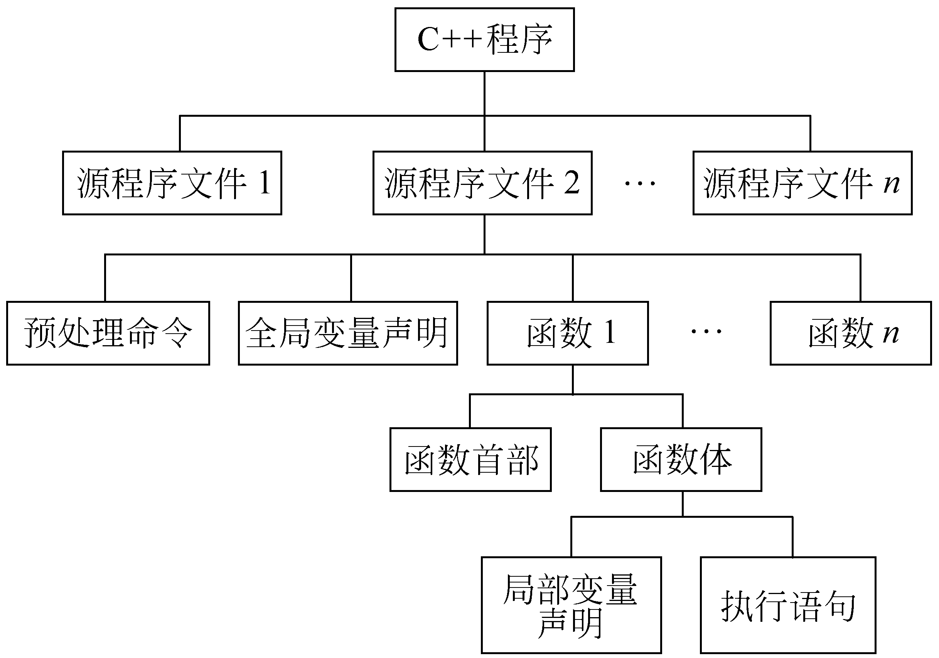
图3.1
1. 声明语句
2. 执行语句
3. 空语句

3.3赋值操作

3.4 C++的输入与输出
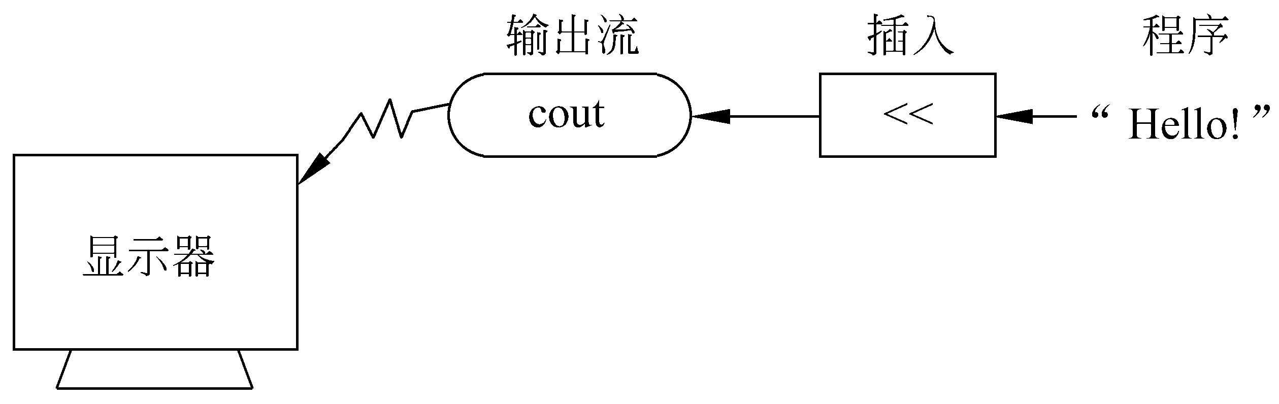
图3.2
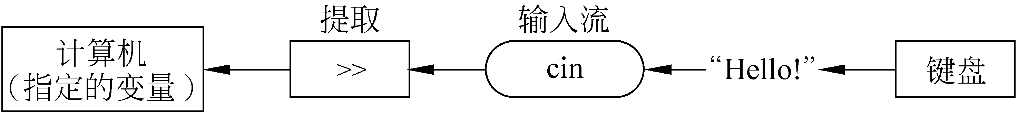
图3.3

3.4.1输入流与输出流的基本操作

3.4.2在标准输入流与输出流中使用控制符
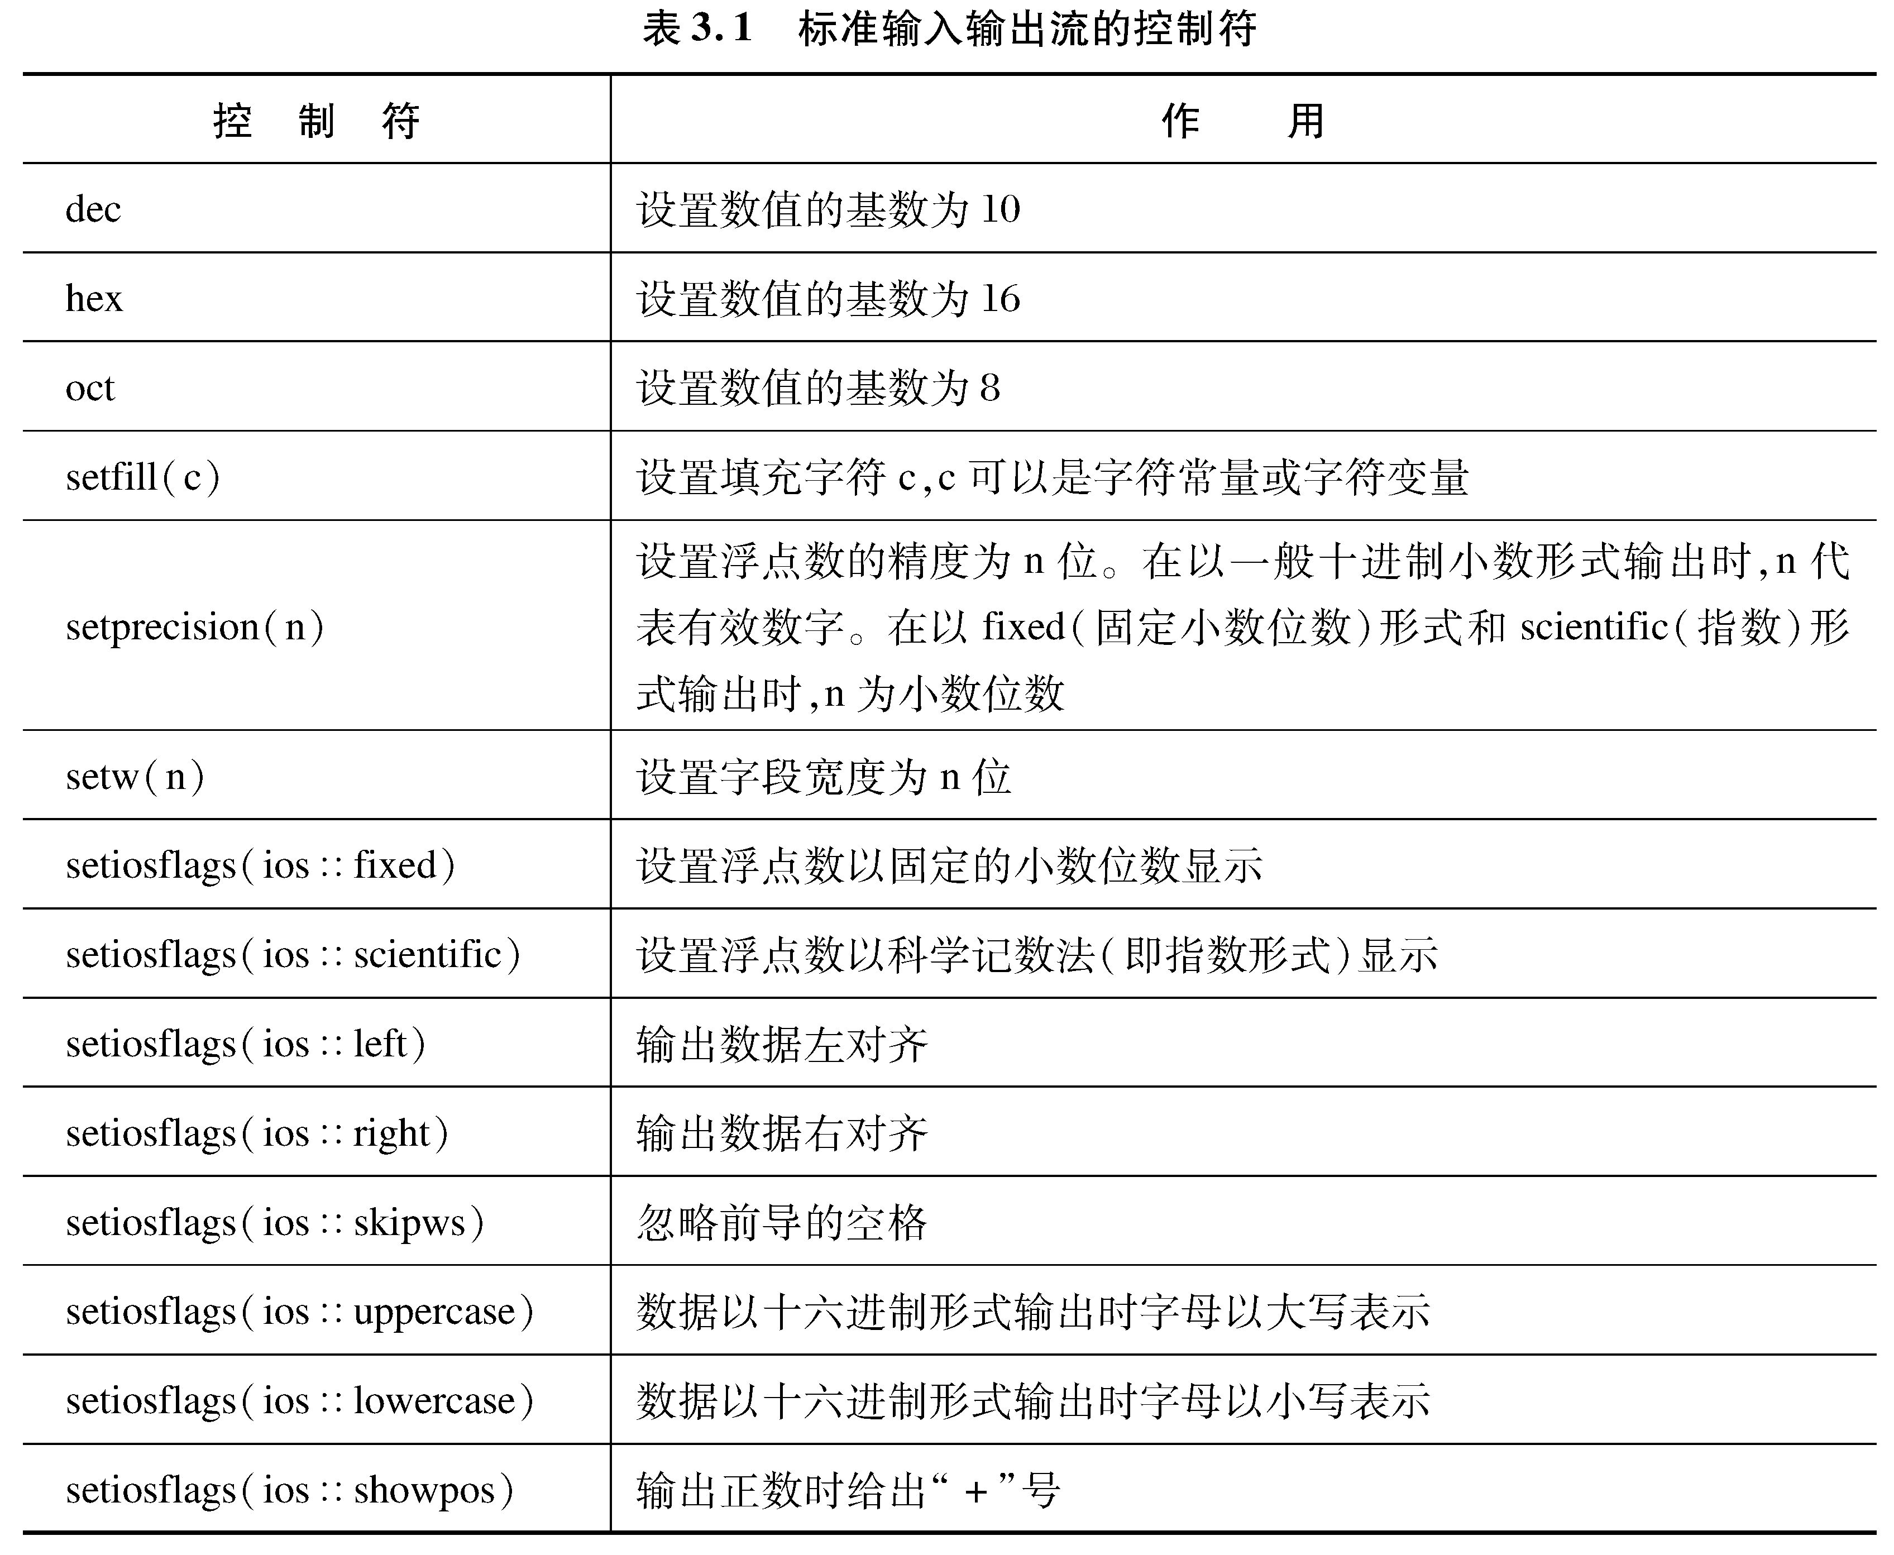
Eg3.1 各行小数点对齐
#include <iostream>
#include <iomanip>
using namespace std;
int main()
{
double a=123.456,b=3.14159,c=-3214.67;
cout<<setiosflags(ios::fixed)<<setiosflags(ios::right)<<setprecision(2);
cout<<setw(10)<<a<<endl;
cout<<setw(10)<<b<<endl;
cout<<setw(10)<<c<<endl;
return 0;
}

运行结果:
123.46(字段宽度为10,右对齐,取两位小数)
3.14
-3214.67

Eg3.2 输出单个字符
#include <iostream>//或者包含头文件stdio.h头文件:#include <stdio.h>
using namespace std;
int main()
{
char a,b,c;
a='B';b='O';c='Y';
putchar(a);
putchar(b);
putchar(c);
putchar('\n');

putchar(66);
putchar(79);
putchar(89);
putchar(10);

return 0;
}

运行结果：
BOY
BOY

3.4.3用getchar和putchar 函数进行字符的输入和输出
1. putchar函数(字符输出函数)
2. getchar函数(字符输入函数)

Eg3.3 输入单个字符
#include <iostream>
using namespace std;
int main()
{
char c;
c=getchar();
putchar(c+32);
putchar('\n');
return 0;
}

运行结果：
A↙(输入'A'后按"回车"键,字符才送出,赋值给变量c)
a (变量c的值是'A',加32就是小写字母'a'的ASCII码)

3.4.4用scanf和printf函数进行输入和输出
Eg3.4 用scanf和printf函数进行输入和输出
#include <iostream>
using namespace std;
int main()
{
int a;
float b;
char c;
scanf("%d %c %f",&a,&c,&b);//注意在变量名前要加地址运算符&
printf("a=%d,b=%f,c=%c\n",a,b,c);
return 0;
}

运行结果:
12 A 67.98↙(输入的3个数据间以空格相间)
a=12,b=67.980003,c=A(本行为输出)

3.5编写顺序结构的程序
Eg3.5 求一元二次方程的根
#include <iostream>
#include <cmath>//由于程序要用到数学函数sqrt,故应包含头文件cmath
using namespace std;
int main()
{
float a,b,c,x1,x2;
cin>>a>>b>>c;
x1=(-b+sqrt(b*b-4*a*c))/(2*a);
x2=(-b-sqrt(b*b-4*a*c))/(2*a);
cout<<"x1="<<x1<<endl;
cout<<"x2="<<x2<<endl;
return 0;
}

运行结果:
4.5 8.8 2.4 ↙
x1=-0.327612
x2=-1.17794

3.6关系运算和逻辑运算
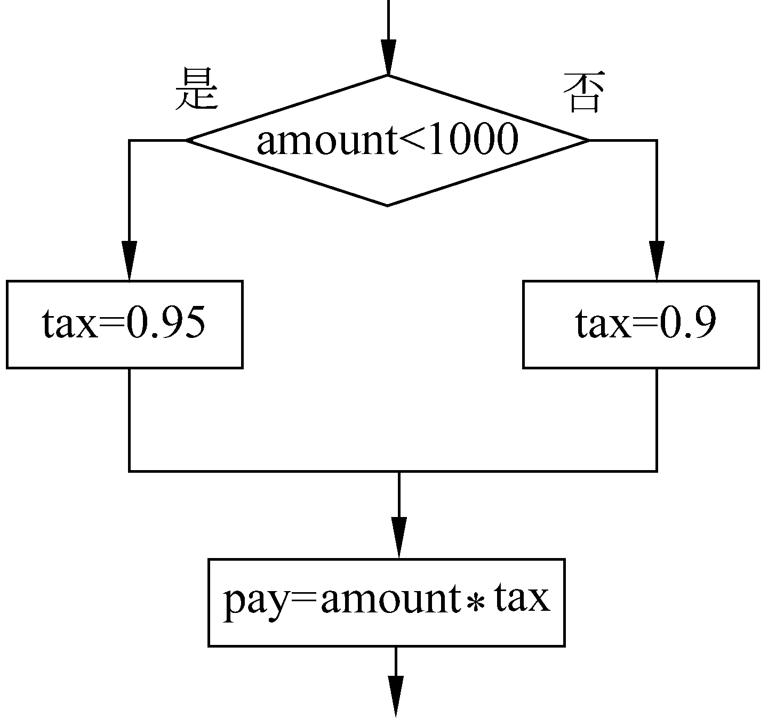
图3.4

3.6.1关系运算和关系表达式

3.6.2逻辑常量和逻辑变量

3.6.3逻辑运算和逻辑表达式
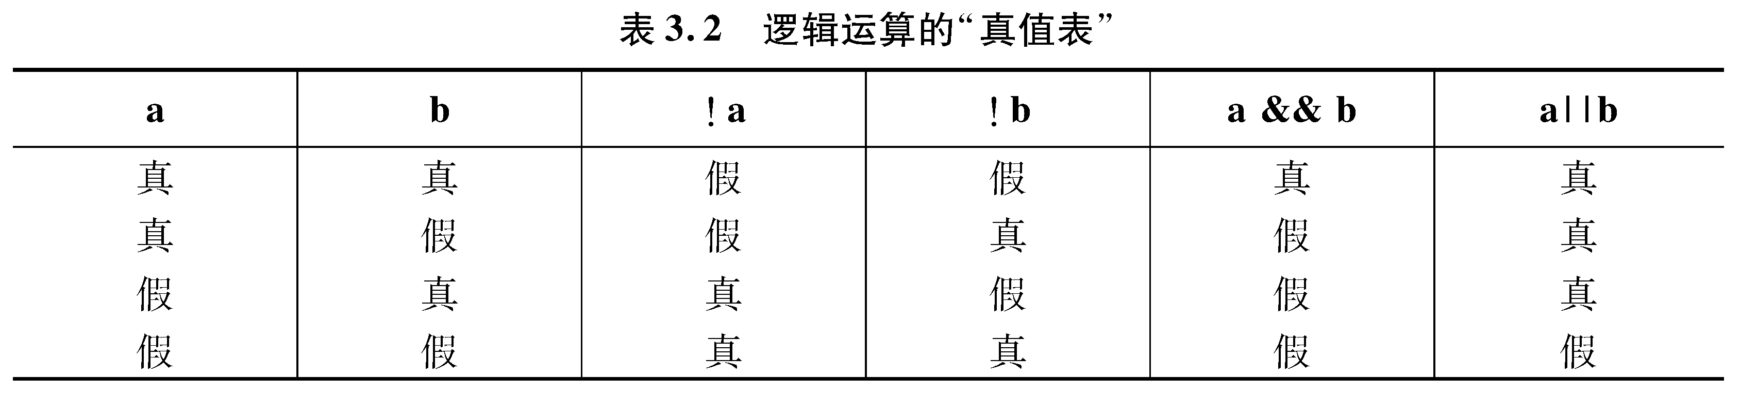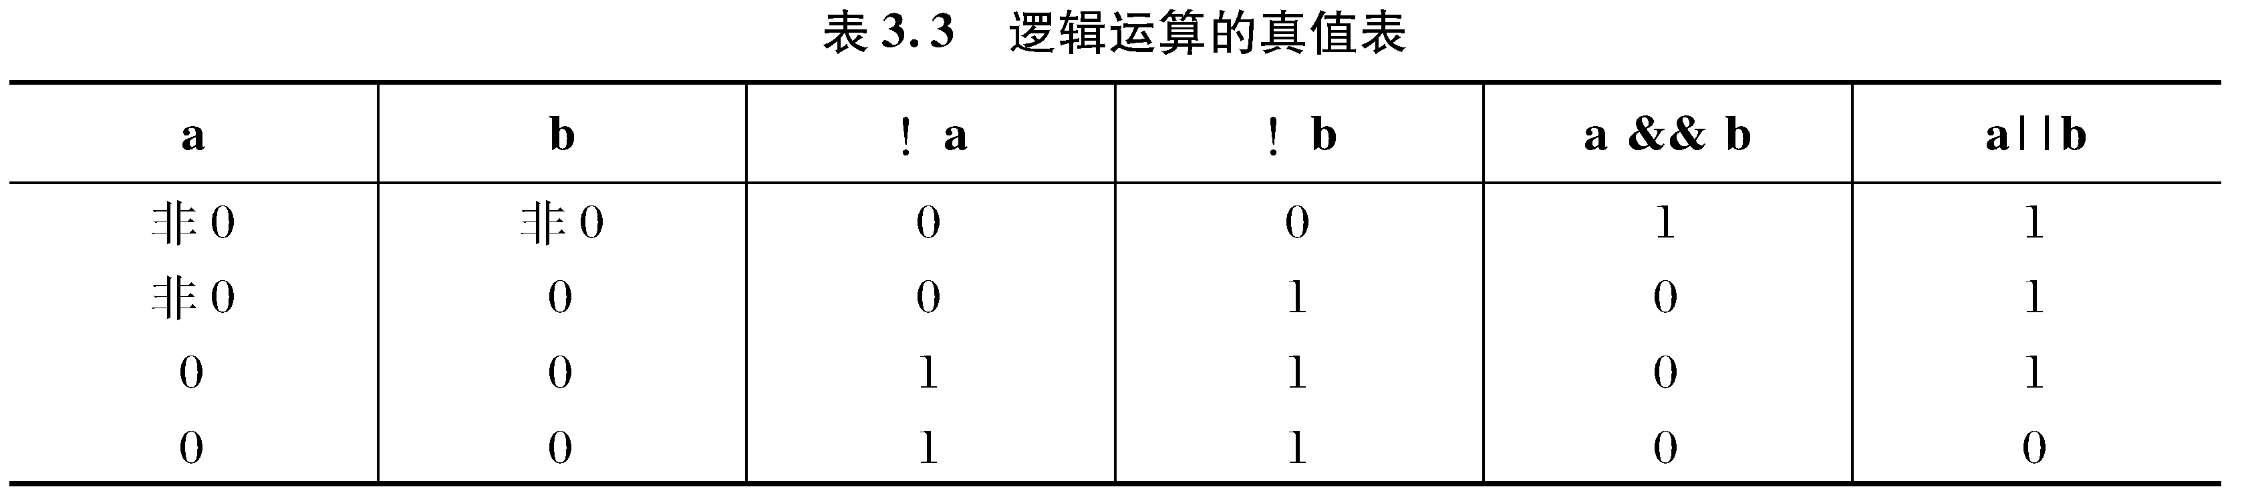

3.7选择结构和if语句

3.7.1if语句的形式
1. if(表达式)语句
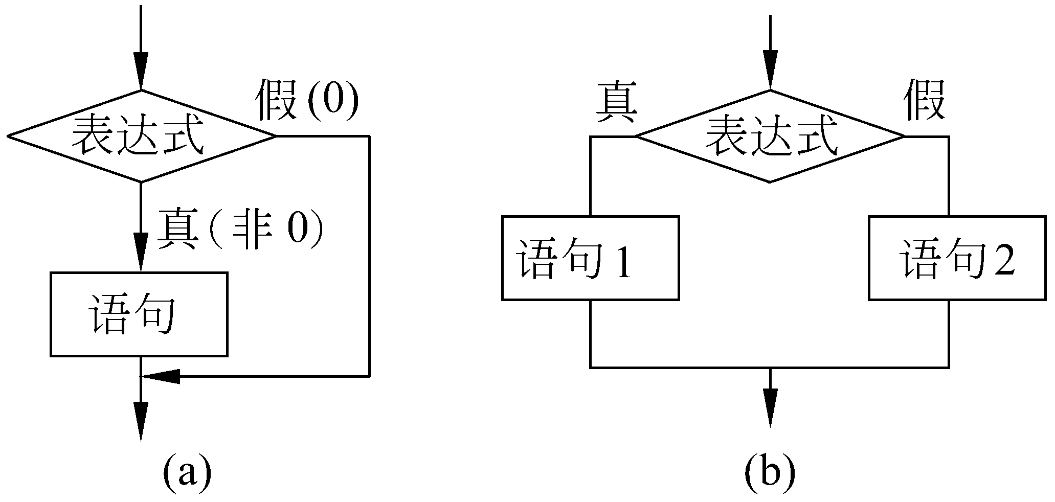
图3.5
2. if(表达式)语句1 else 语句2
3. if(表达式1) 语句1
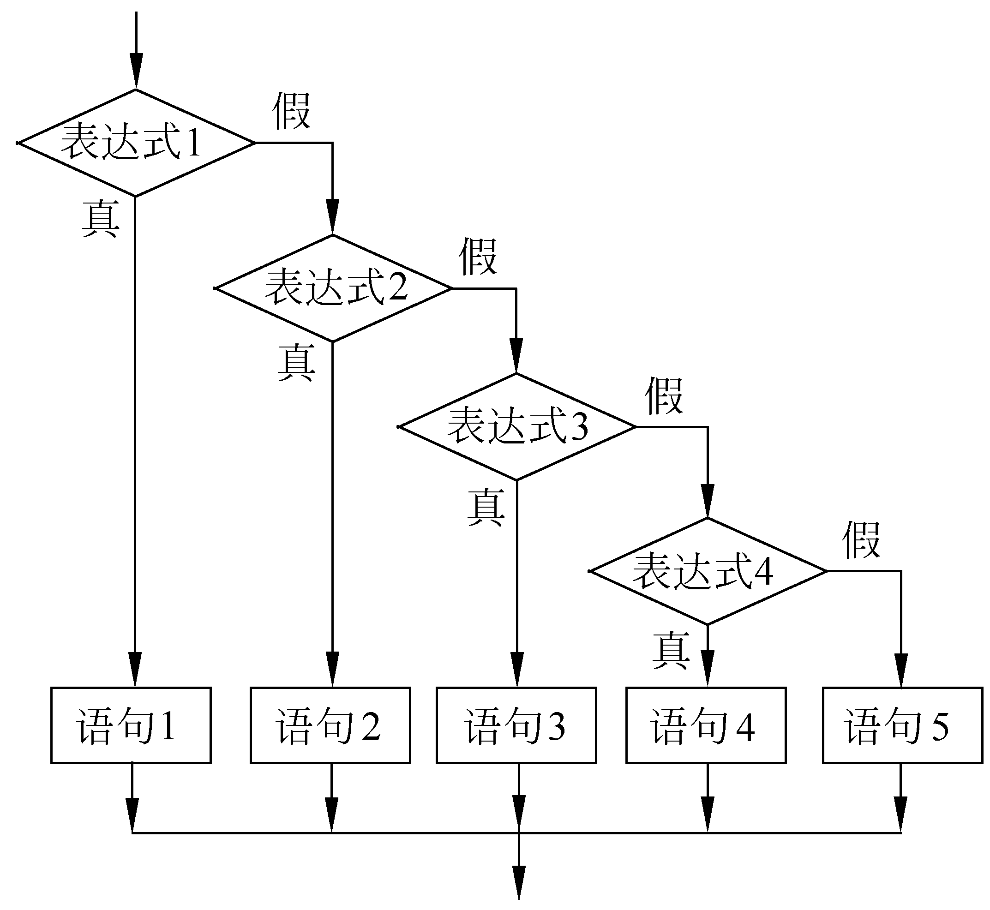
图3.6
Eg3.6 求三角形的面积
#include <iostream>
#include <cmath>//使用数学函数时要包含头文件cmath
#include <iomanip>//使用I/O流控制符要包含头文件iomanip
using namespace std;
int main()
{
double a,b,c;
cout<<"please enter a,b,c:";
cin>>a>>b>>c;
if (a+b>c && b+c>a && c+a>b)
{//复合语句开始
double s,area;//在复合语句内定义变量
s=(a+b+c)/2;
area=sqrt(s*(s-a)*(s-b)*(s-c));
cout<<setiosflags(ios::fixed)<<setprecision(4);//指定输出的数包含4位小数
cout<<"area="<<area<<endl;//在复合语句内输出局部变量的值
}//复合语句结束
else
cout<<"it is not a trilateral!"<<endl;
return 0;
}

运行结果:
please enter a,b,c:2.45 3.67 4.89↙
area=4.3565

3.7.2 if语句的嵌套

3.7.3条件运算符和条件表达式
Eg3.7 大小写字母之间的转换
#include <iostream>
using namespace std;
int main()
{
char ch;
cin>>ch;
ch=(ch>='A' && ch<='Z')?(ch+32):ch;//判别ch是否为大写字母,是则转换
cout<<ch<<endl;
return 0;
}

运行结果:
Ａ↙
a

3.7.4多分支选择结构与switch 语句
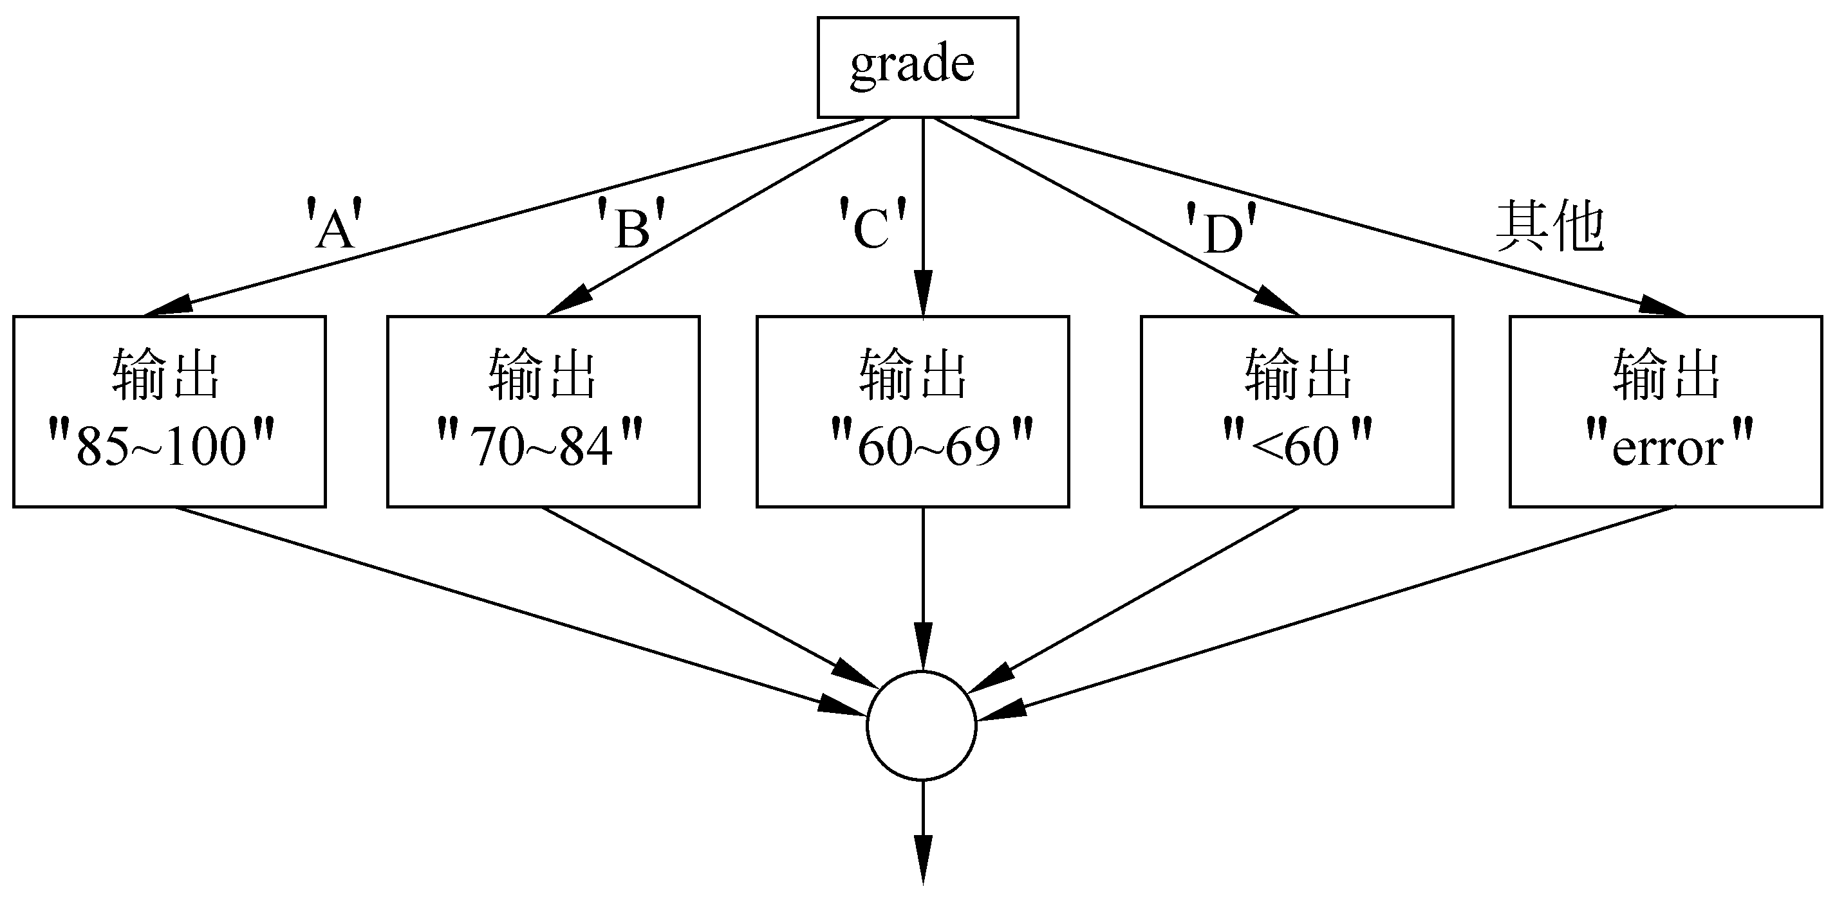
图3.7

3.7.5编写选择结构的程序
Eg3.8 判断是否闰年
#include <iostream>
using namespace std;
int main()
{
int year;
bool leap;
cout<<"please enter year:";//输出提示
cin>>year;//输入年份
if (year%4==0)//年份能被4整除
{
if(year%100==0)//年份能被4整除又能被100整除
{
if (year%400==0)//年份能被4整除又能被400整除
leap=true;//闰年,令leap=true(真)
else
leap=false;//非闰年,令leap=false(假)
}
else//年份能被4整除但不能被100整除肯定是闰年
leap=true;//是闰年,令leap=true
}
else//年份不能被4整除肯定不是闰年
leap=false;//若为非闰年,令leap=false
if (leap)
cout<<year<<" is ";//若leap为真,就输出年份和"是"
else
cout<<year<<" is not ";//若leap为真,就输出年份和"不是"

cout<<" a leap year."<<endl;//输出"闰年"
return 0;
}

运行结果:
① 2005↙
2005 is not a leap year.
② 1900↙
1900 is npt a leap year.
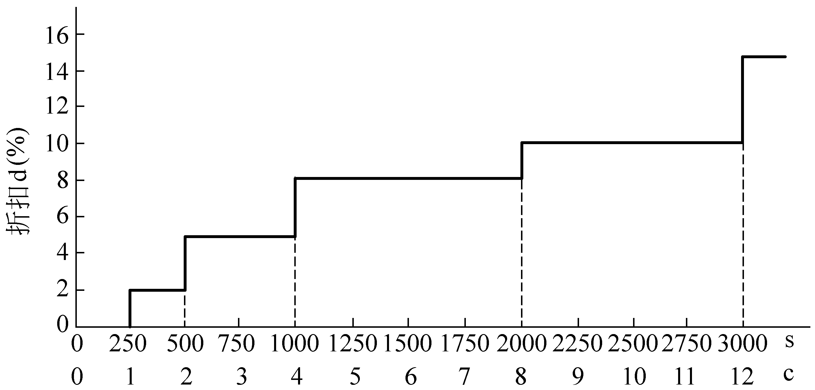
图3.8
Eg3.9 运输公司对用户计算运费
#include <iostream>
using namespace std;
int main()
{
int c,s;
float p,w,d,f;
cout<<"please enter p,w,s:";
cin>>p>>w>>s;
if(s>=3000) c=12;
else c=s/250;
switch (c)
{
case 0:d=0;break;
case 1:d=2;break;
case 2:
case 3:d=5;break;
case 4:
case 5:
case 6:
case 7:d=8;break;
case 8:
case 9:
case 10:
case 11:d=10;break;
case 12:d=15;break;
}
f=p*w*s*(1-d/100.0);
cout<<"freight="<<f<<endl;
return 0;
}

运行结果:
please enter p,w,s: 100 20 300↙
freight=588000

3.8循环结构和循环语句

3.8.1用while语句构成循环
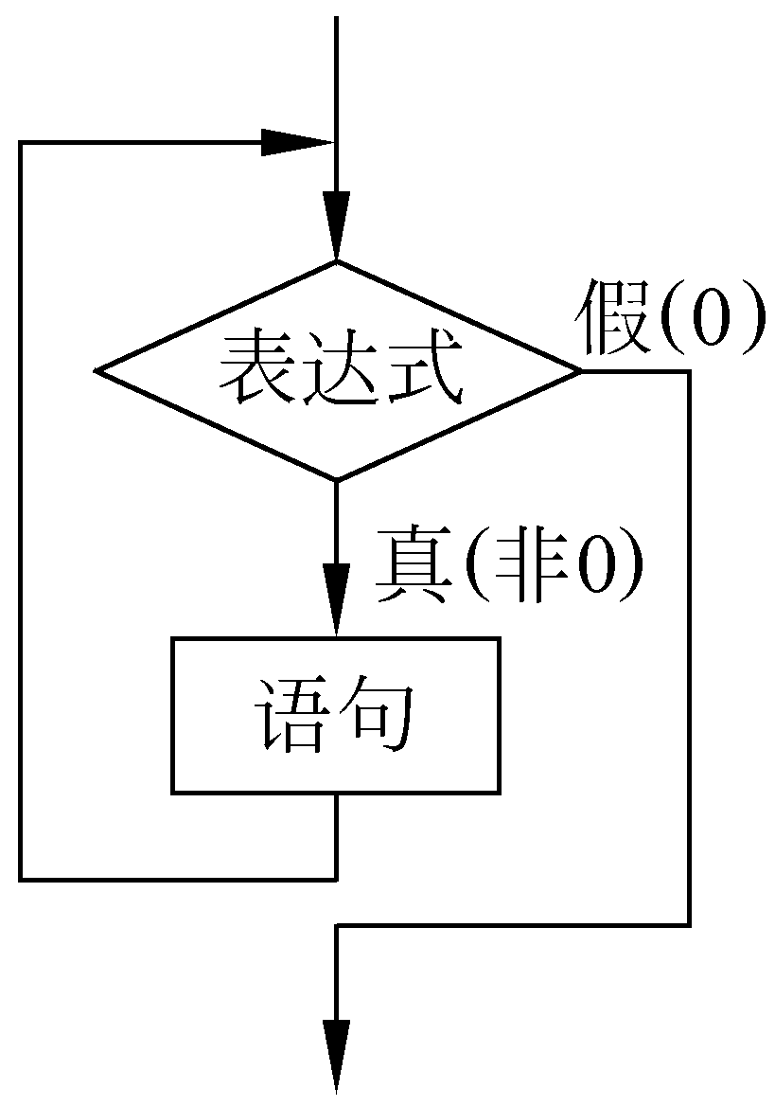
图3.9
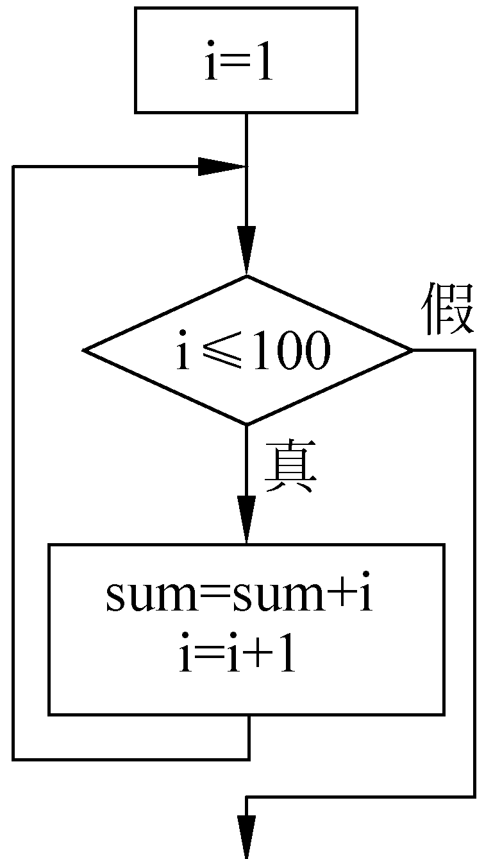
图3.10
Eg3.10 while求1加至100
#include <iostream>
using namespace std;
int main()
{
int i=1,sum=0;
while (i<=100)
{
sum=sum+i;
i++;
}
cout<<"sum="<<sum<<endl;
}

运行结果:
sum=5050

3.8.2用do...while语句构成循环
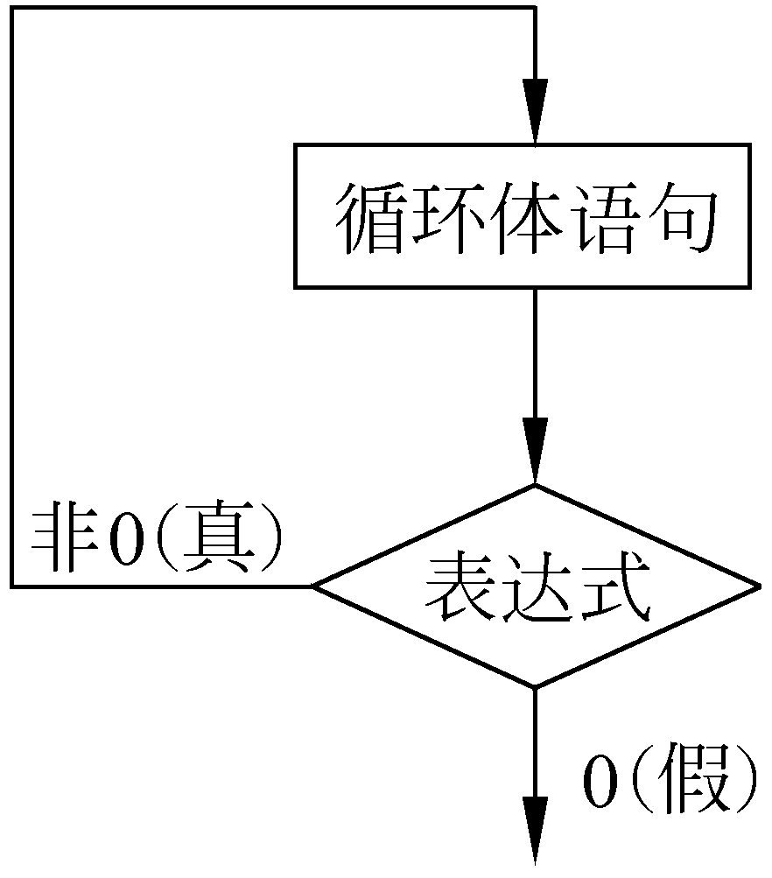
图3.11
Eg3.11 do...while求1加至100
#include <iostream>
using namespace std;
int main()
{
int i=1,sum=0;
do
{
sum=sum+i;
i++;
}while (i<=100);
cout<<"sum="<<sum<<endl;
return 0;
}

运行结果:
sum=5050
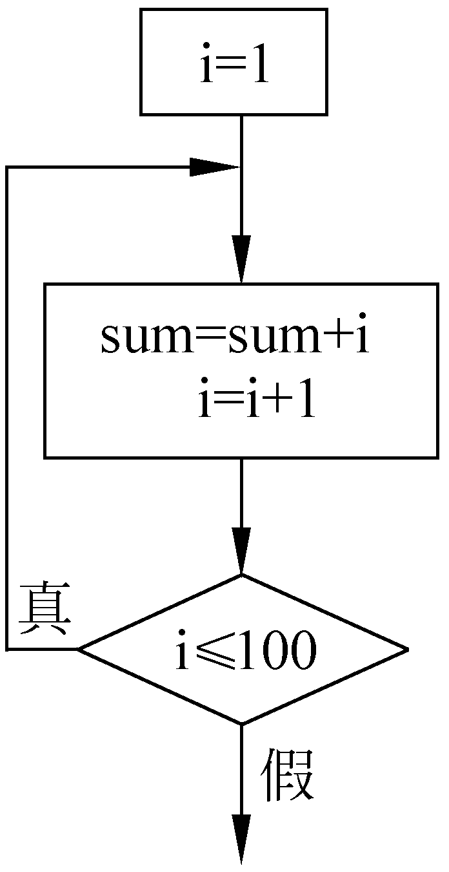
图3.12
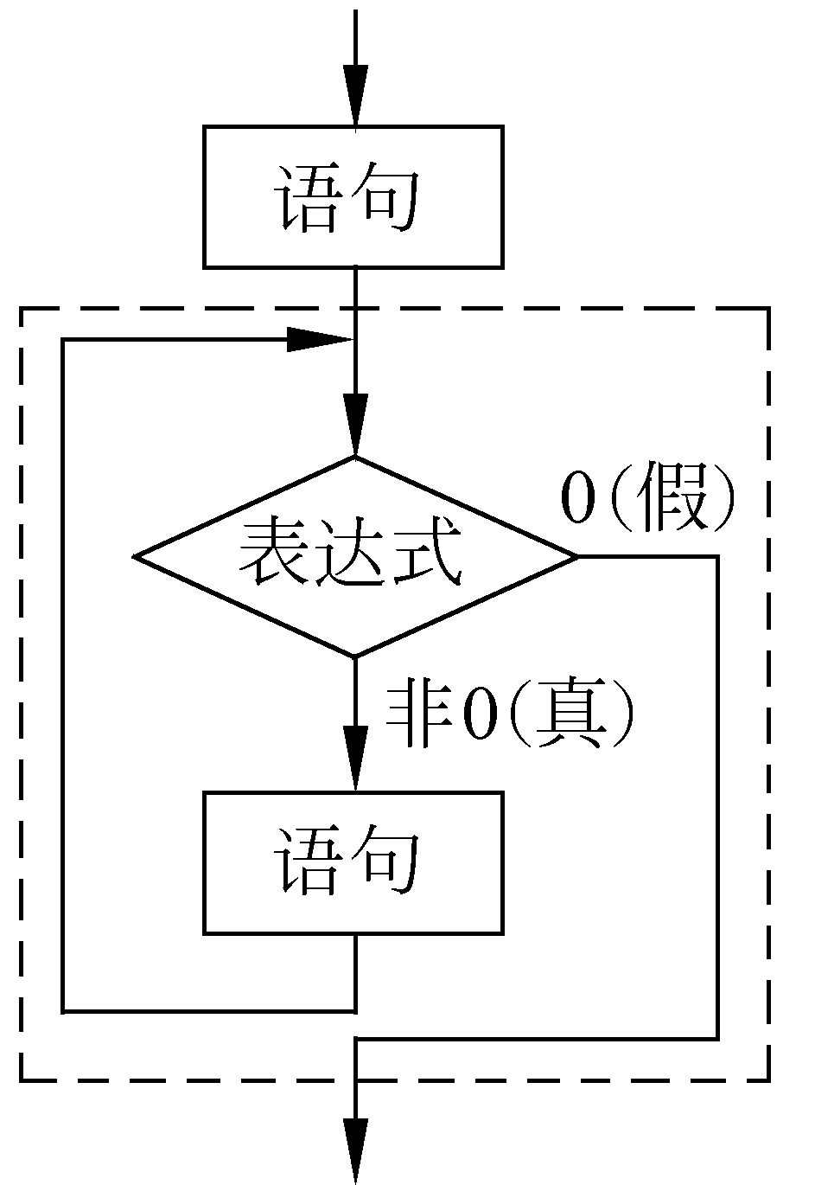
图3.13

3.8.3用for语句构成循环
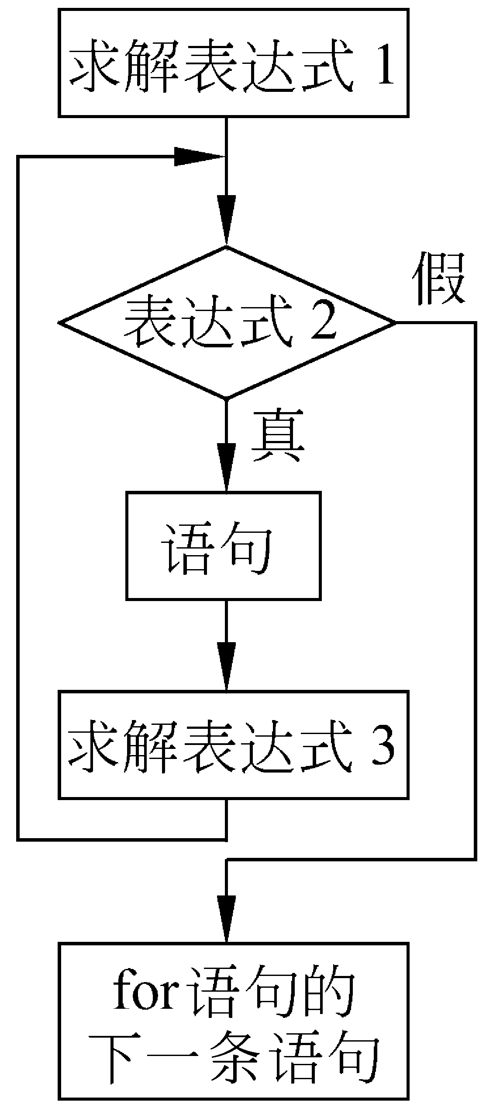
图3.14
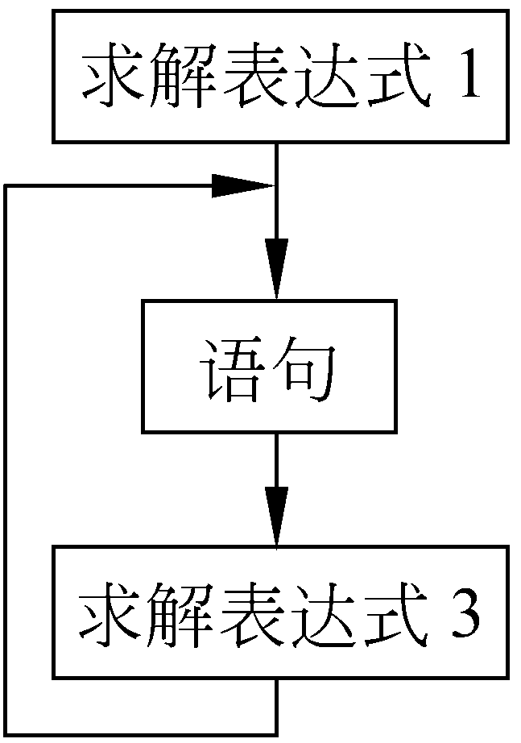
图3.15
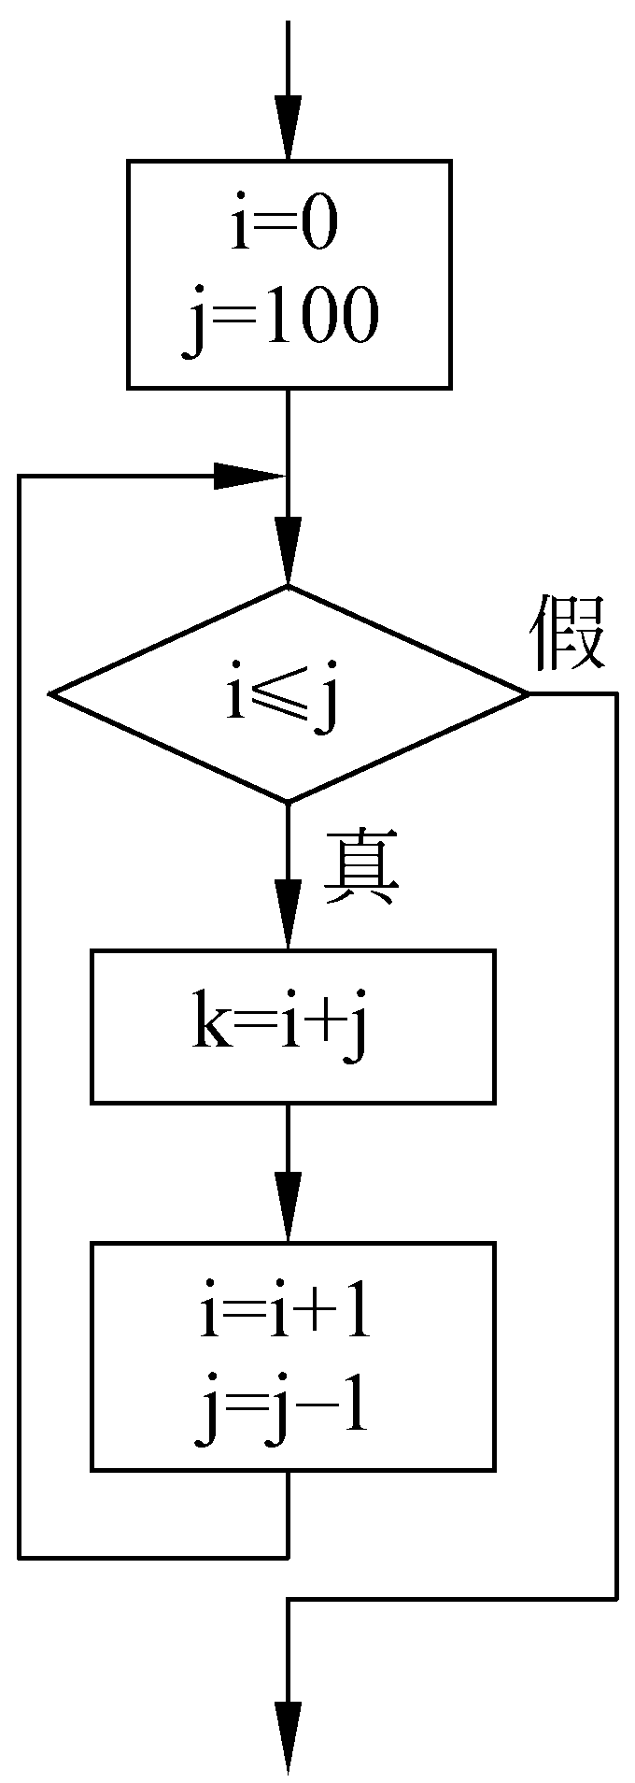
图3.16

3.8.4循环的嵌套

3.8.5提前结束循环(break语句和continue语句)
1. 用break语句提前结束循环过程
2. 用continue语句提前结束本次循环
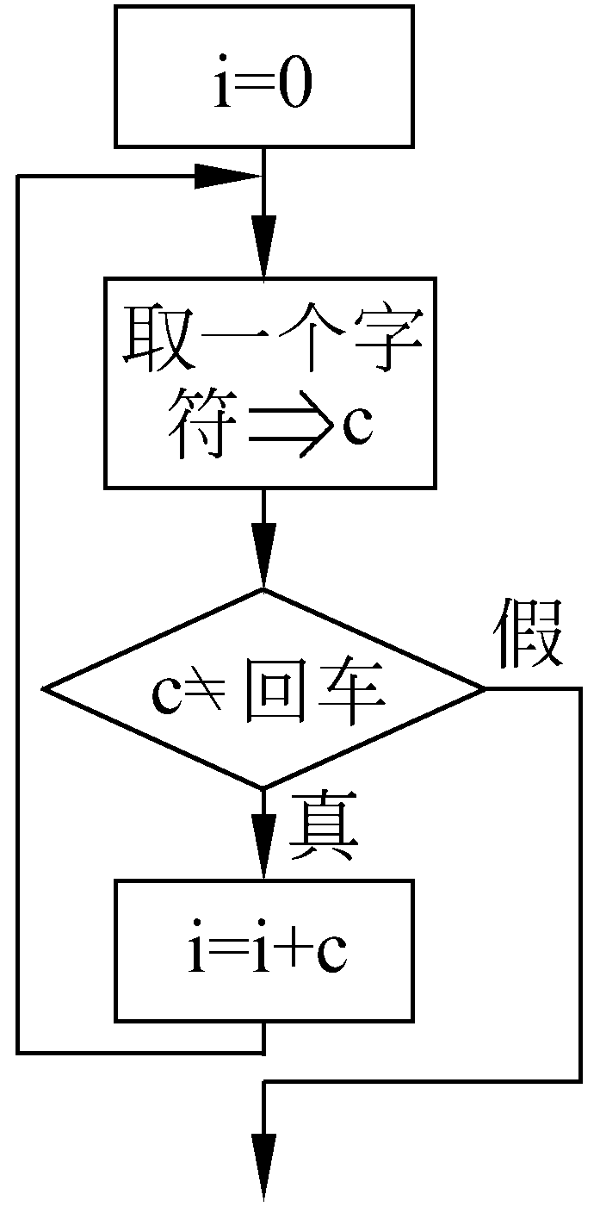
图3.17
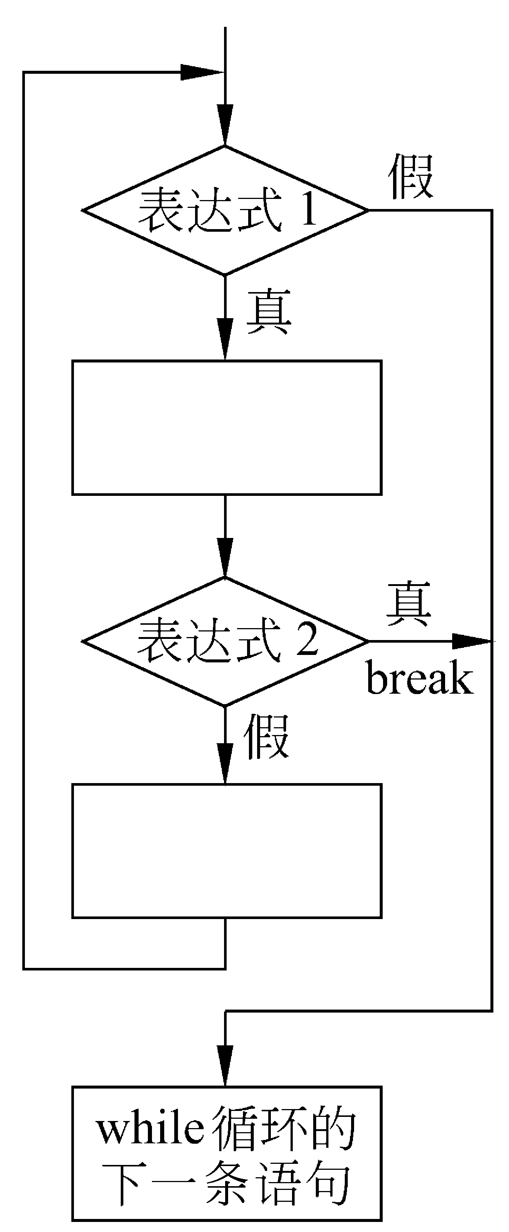
图3.18

3.8.6编写循环结构的程序
Eg3.12 求PI的近似值
#include <iostream>
#include <iomanip>
#include <cmath>
using namespace std;
int main()
{
int s=1;
double n=1,t=1,pi=0;
while((fabs(t)) > 1e-7)
{
pi=pi+t;
n=n+2;
s=-s;
t=s/n;
}
pi=pi*4;
cout<<"pi="<<setiosflags(ios::fixed)<<setprecision(6)<<pi<<endl;
return 0;
}

运行结果:
pi=3.141592
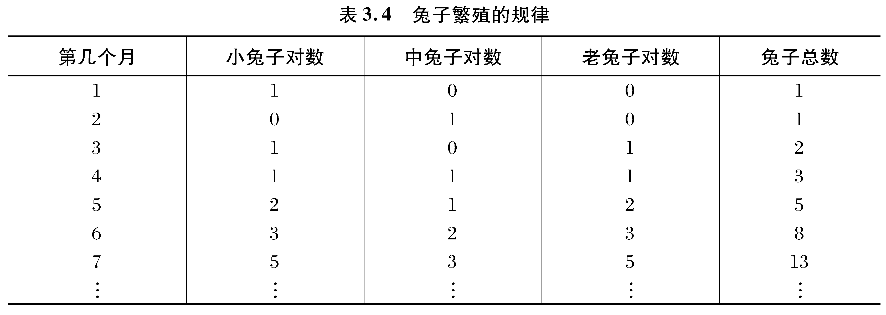
Eg3.13 斐波拉契数列
#include <iostream>
#include <iomanip>
using namespace std;
int main()
{
long f1,f2;
int i;
f1=f2=1;
for(i=1;i<=20;i++)
{
cout<<setw(12)<<f1<<setw(12)<<f2; //设备输出字段宽度为12,每次输出两个数
if(i%2==0)
cout<<endl;//每输出完4个数后换行,使每行输出4个数
f1=f1+f2;//左边的f1代表第3个数,是第1,2两个数之和,
f2=f2+f1;//左边的f2代表第4个数,是第2,3两个数之和
}
return 0;
}

运行结果：
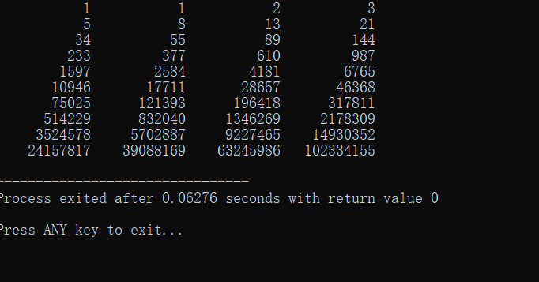

Eg3.14 找出100-200间的全部素数
#include <iostream>
#include <cmath>
#include <iomanip>
using namespace std;
int main()
{
int m,k,i,n=0;
bool prime;//定义布尔变量prime
for(m=101;m<=200;m=m+2) // 判别m是否为素数,m由101变化到200,增量为2
{
prime=true;//循环开始时设prime为真,即先认为m为素数
k=int(sqrt(m));// 用k代表m 的整数部分
for(i=2;i<=k;i++)//此循环的作用是将m被2～m 除,检查是否能整除
{
if(m%i==0)//如果能整除,表示m不是素数
{
prime=false;//使prime变为假
break;//终止执行本循环
}
if (prime)//如果m为素数
{
cout<<setw(5)<<m; //输出素数m,字段宽度为5
n=n+1;//n用来累计输出素数的个数
}
if(n%10==0) cout<<endl;//输出10个数后换行
}
cout<<endl;//最后执行一次换行
return 0;
}

运行结果:
101 103 107 109 113 127 131 137 139 149
151 157 163 167 173 179 181 191 193 197
199
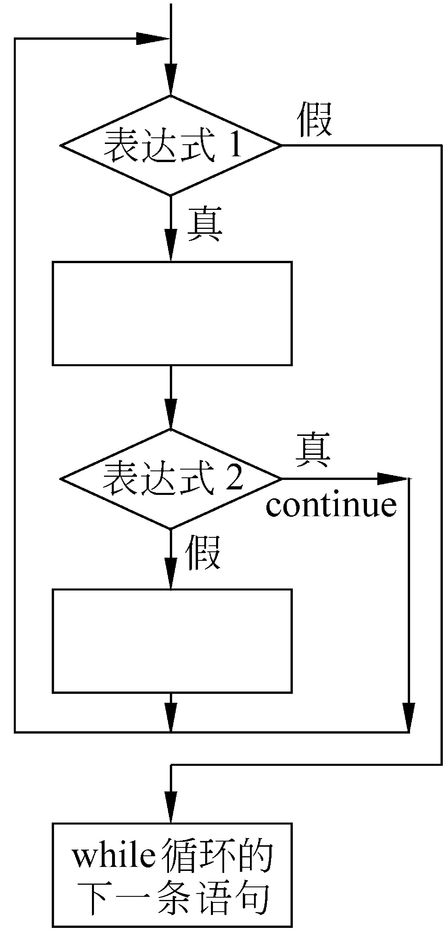
图3.19
Eg3.15 破译密码
#include <iostream>
using namespace std;
int main()
{
char c;
while ((c=getchar())!='\n')
{
if((c>='a' && c<='z') || (c>='A' && c<='Z'))
{
c=c+4;
if(c>'Z' && c<='Z'+4 || c>'z')
c=c-26;
}
cout<<c;
}
cout<<endl;
return 0;
}

运行结果:
I am going to Beijing!↙
M eq ksmrk xs Fimnmrk!

习题
1. 怎样区分表达式和表达式语句？C语言为什么要设表达式语句？什么时候用表达式？什么时候用表达式语句？
2. 设圆半径r=1.5,圆柱高h=3,求圆周长、圆面积、圆球表面积、圆球体积、圆柱体积。用cin输入数据,输出计算结果,输出时要求有文字说明,取小数点后两位数字。请编程序。
3. 输入一个华氏温度,要求输出摄氏温度。公式为c=59(F-32)，输出要有文字说明,取两位小数。
4. 编程序,用getchar函数读入两个字符给c1,c2,然后分别用putchar函数和cout语句输出这两个字符。并思考以下问题:
(1) 变量c1,c2应定义为字符型还是整型？抑或二者皆可？
(2) 要求输出c1和c2值的ASCII码,应如何处理？
5. 整型变量与字符变量是否在任何情况下都可以互相代替？如
6. 什么是算术运算？什么是关系运算？什么是逻辑运算？
7. C++如何表示“真”和“假”？系统如何判断一个量的“真”和“假”？
8. 写出下面各逻辑表达式的值。设a=3,b=4,c=5。
9. 有3个整数a,b,c,由键盘输入,输出其中最大的数。
10. 有一函数: 11. 给出一个百分制的成绩,要求输出成绩等级'A','B','C','D','E'。90分以上为'A',80～89分为'B',70～79分为'C',60～69分为'D',60分以下为'E'。
12. 给一个不多于5位的正整数,要求: ①求出它是几位数;②分别打印出每一位数字;③按逆序打印出各位数字,例如原数为321,应输出123。
13. 企业发放的奖金来自利润提成。利润i低于或等于10万元的,可提成10%为奖金;利润i高于10万元,低于或等于20万元(100000<i≤200000时,低于10万元的部分按10%提成,高于10万元的部分可提成7.5%;200000<i≤400000时,低于20万的部分仍按上述办法提成(下同)，高于20万元的部分按5%提成;400000<i≤600000时,高于40万元的部分按3%提成;600000<i≤1000000时,高于60万元的部分按1.5%提成;i＞1000000时,超过100万元的部分按1%提成。从键盘输入当月利润i,求应发奖金总数。
14. 输入4个整数,要求按由小到大的顺序输出。
15. 输入两个正整数m和n,求其最大公约数和最小公倍数。
16. 输入一行字符,分别统计出其中英文字母、空格、数字和其他字符的个数。
17. 求Sn=a+aa+aaa+…+aa…an个a之值,其中a是一个数字。例如: 2+22+222+2222+22222(此时n=5),n由键盘输入。
18. 求∑20n=1n! (即求1!+2!+3!+4!+…+20!)。
19. 输出所有的“水仙花数”,所谓“水仙花数”是指一个3位数,其各位数字立方和等于该数本身。例如,153是一水仙花数,因为153=13+53+33。
20. 一个数如果恰好等于它的因子之和,这个数就称为“完数”。例如,6的因子为1,2,3,而6=1+2+3,因此6是“完数”。编程序找出1000之内的所有完数,并按下面格式输出其因子:
21. 有一分数序列
22. 猴子吃桃问题。猴子第1天摘下若干个桃子,当即吃了一半,还不过瘾,又多吃了一个。第2天早上又将剩下的桃子吃掉一半,又多吃了一个。以后每天早上都吃了前一天剩下的一半另加一个。到第10天早上想再吃时,就只剩一个桃子了。求第1天共摘了多少个桃子。
23. 用迭代法求x=a。求平方根的迭代公式为xn+1=12xn+axn要求前后两次求出的x的差的绝对值小于10-5。
24. 输出以下图案:
25. 两个乒乓球队进行比赛,各出3人。甲队为A,B,C 3人,乙队为X,Y,Z 3人。已抽签决定比赛名单。有人向队员打听比赛的名单,A说他不和X比,C说他不和X,Z比,请编程序找出3对赛手的名单。

